Kubernetes默认调度器kube-scheduler的分值计算

1. 注册优选策略时（defaultPriorities()），会定义一个Weight，默认是1

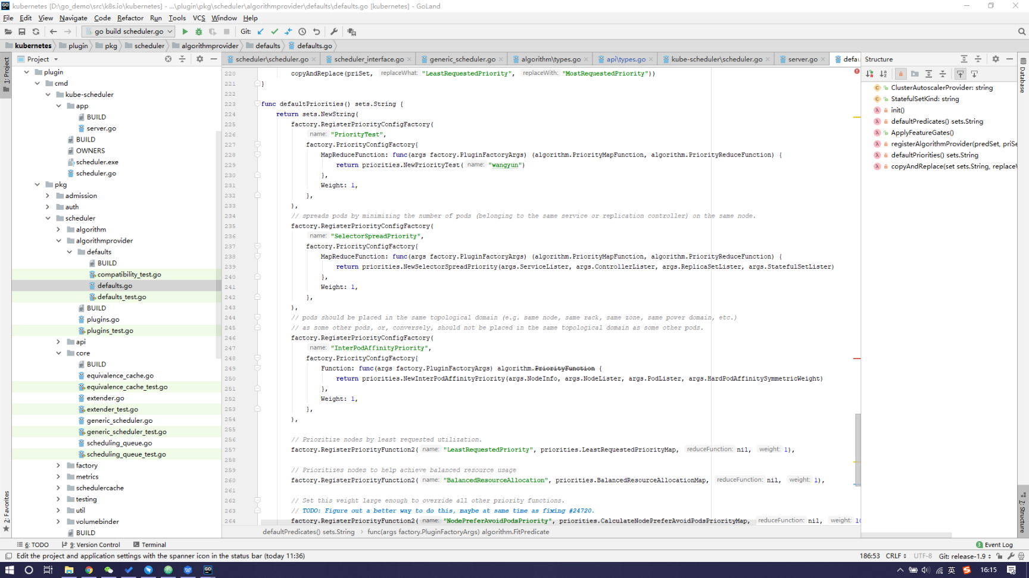

1. 在Scheduler()中，PrioritizeNodes()函数获取每个节点的分值

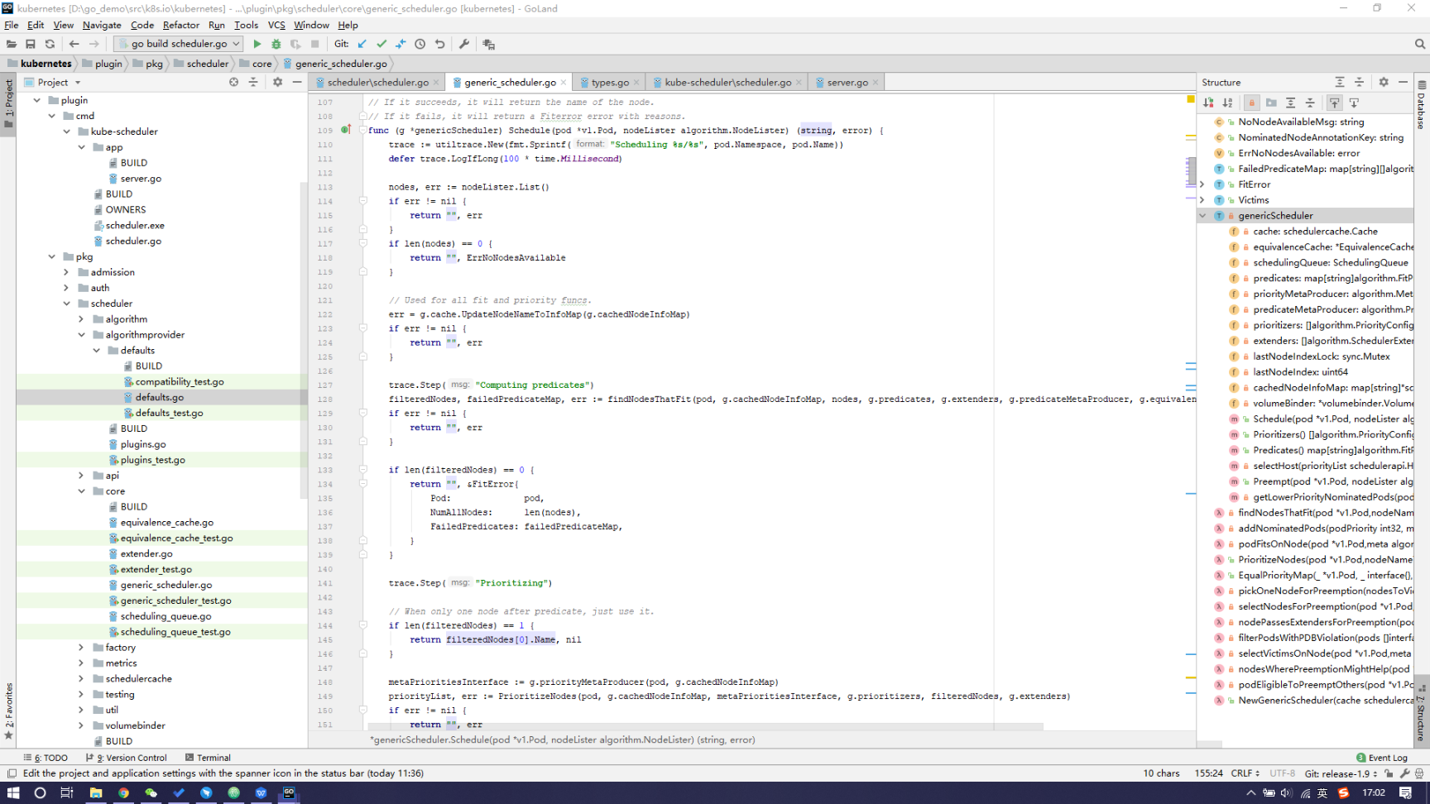

1. 在PrioritizeNodes()函数中计算每个优选策略对各个节点打的分值

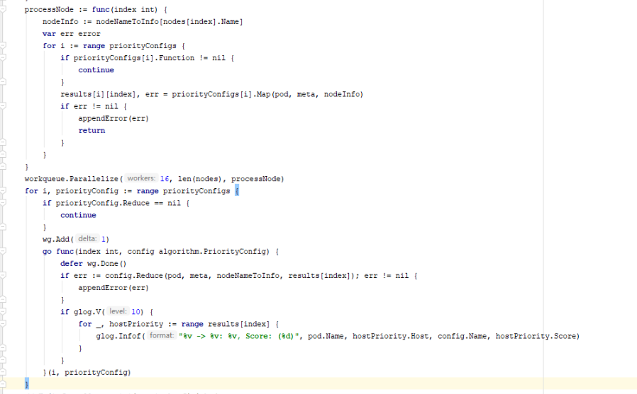

1. 对每个优选策略打的分值，通过Weight进行汇总

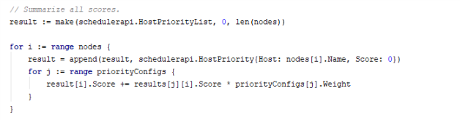

1. 在SelectHost()函数中，随机选取最高分中的一个

